BT 1162
2004
Le judaïsme

Du judaïsme, on ne connaît généralement que peu de choses : les interdits alimentaires, la circoncision, l’affrontement israélo-palestinien, etc. Les connaissances sont plus floues en ce qui concerne les fêtes religieuses, les divers niveaux de pratiques ou la manière d'étudier la Bible.
C'est ce que propose d'éclaircir ce dossier.
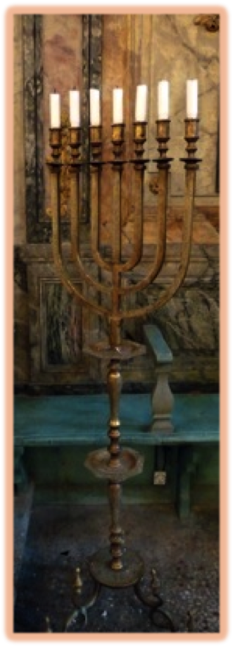
Le mot judaïsme vient de «Juda », nom d'un chef de l'une des tribus d'un peuple nomade, les Hébreux. Dans leur langue, Yehouda (juda) signifie : « Je remercierai Dieu. » Cette religion a quatre mille ans environ puisqu'elle remonte à Abraham, qui aurait vécu vers 1800-1700 avant notre ère, au sud de la Mésopotamie. Il eut la révélation que Dieu avait choisi son peuple et célébra une alliance avec Lui.
Cette alliance est le point fondamental de la religion juive.

Abraham fut l'un des premiers à croire en un dieu unique : le judaïsme est une religion monothéiste (du grec monos : « un seul », et theos : « dieu »).

Menorah.
Synagogue de Carpentras
(Vaucluse). Photo M.B. •>

Mots-clés - (compatibles MotBis 3)
Bible - Circoncision - Diaspora - Jérusalem (Israël) - Sabbat (shabbat) - Judaïsme - Religion - Synagogue– Talmud - Torah (Bible) - Yom Kippour

Sommaire

La religion d'Abraham 3
Les juifs aujourd'hui 3

L'histoire du peuple du Livre 4
Vers Jérusalem 4
La diaspora : la perte de Jérusalem et les deux destructions du Temple 5
La période médiévale 6
L'époque moderne 7
L'époque contemporaine 8

La foi juive et les textes sacrés 9
La foi juive 9
La Torah et le Talmud 11

Rituels et pratiques 13
La synagogue 13
Les pratiques 13
le Shabbat 13
la Casherout 14
le mariage et la mort 15
Les fêtes de la Torah 16
Roch Hachanach, le Nouvel An 16
Yom Kippour, le Grand Pardon 16
Soukkot, la fête des Cabanes 17
Hanoukha, la fête des lumières 17
la fête de Pourim 17
Pessah, la Pâque juive 18

L'actualité du monde juif 19
La naissance de l'État d'Israël et le conflit israélo-palestinien 19

Pistes de lecture 20

* *
*

Source : BT n° 1165 - novembre 2004 ISSN : 0005-335X

Œuvre collective écrite sous la coordination de l’ICEM-PÉDAGOGIE FREINET
Ce dossier a été conçu par Sandrine Lerou et Catherine Huvelin.
La mise au point en a été assurée avec le concours du chantier BT de l'ICEM, coordonné par Carine Cesbron-Charlot.
Y ont notamment participé Roland Bolmont, Lucien Buessler, Nadine Hua-Ngoc, Isabelle Thibaut-Salin.
Les auteurs remercient pour leur collaboration Marie-Hélène Blanchet et Stéphanie Vlavianos.

Iconographie : Photos Georges Bellot p. 6 – 10 – 13 (milieu) - 15 milieu - ; photos Marjolaine Billebault p. 1- 4 (haut)- 5 (haut)- 7 (haut et bas)- 12 – 13 (haut) ; photos A. et JF Dhénin p. - - - ; Photos Michel Mulat p. 8 (bas) - 14 ; Photos sous Licence Creative Commons p. 3 – 5 (Sailko) – 8 (haut et milieu) – 9 (Cheskel Dovid) -11 (Horsch, Willy) - 16 (Talmoryair (haut) et Olve Utne (bas) – 17 (Wikipedia / Hébreu. Muu-karhu en haut) ; MathKnight milieu)
Cartographie, infographie : Annie Dhénin d’après la BT, p. 4 - 5 - - -

Maquette : Annie Dhénin, janvier 2012

La religion d'Abraham

Du judaïsme, on connaît généralement peu de choses : les interdits alimentaires, la circoncision, l'affrontement israélo-palestinien, etc. Les connaissances sont plus floues en ce qui concerne les fêtes religieuses*, les divers niveaux de pratiques ou la manière d'étudier la Bible. C'est ce que propose d'éclaircir ce dossier.
Le mot judaïsme vient de «Juda », nom d'un chef de l’une des tribus d'un peuple nomade, les Hébreux. Dans leur langue, Yehouda (Juda) signifie : «Je remercierai Dieu. »
Cette religion a quatre mille ans environ puisqu'elle remonte à Abraham, qui aurait vécu vers 1800-1700 avant notre ère, au sud de la Mésopotamie. Il eut la révélation que Dieu avait choisi son peuple et célébra une alliance avec Lui. Celte alliance est le point fondamental de la religion juive.
Abraham fut l'un des premiers à croire en un dieu unique : le judaïsme est une religion monothéiste (du grec monos ; « un seul », et theos : « dieu »).

Juifs et Arabes : deux peuples enfants d'Abraham d'après la Bible
D'après la Bible, Abraham et sa femme Sarah ne pouvaient ave Sarah proposa à Abraham de s'unir avec une servante nommée Agar donna naissance à Ismaël. Puis, alors qu'Abraham et Sarah étaient déjà vieux, trois voyageurs, envoyés par Dieu, prédirent à Abraham que Sarah enfanterait elle aussi un fils. Celle-ci éclata de rire. Quand l'enfant naquit, il fut nommé Isaac, « l'enfant du rire ». Sarah rejeta alors Agar, qui dut s'enfuir dans le désert, mais Dieu promit protection à Agar et Ismaël.
Le peuple arabe se reconnaît descendant d'Agar, et le peuple juif descendant d'Isaac. Ainsi, ils ont les mêmes origines.

Les juifs aujourd'hui

Les juifs puisent leur foi et leur histoire dans un texte sacré : la Bible, qui signifie « le Livre » (du grec biblos ).
La Bible juive est constituée de plusieurs parties, dont la plus importante est la Torah. L'histoire des juifs et de leur religion est marquée par leur longue vie dans des terres chrétiennes et musulmanes. Aussi, les traditions religieuses ne sont pas les mêmes partout. Il existe différents courants dans le judaïsme contemporain. Certains respectent les lois de la Torah de manière rigoureuse, d'autres acceptent des modifications.

État Population totale (en millions) Population juive (en millions)
États-Unis 290 6 (soit environ 2 % de la population totale) 1
Israël 6,7 5,4 (soit environ 80 % de la population totale)
France 60 0,6 (soit environ 1 % de la population totale)
Monde 6 milliards 13 à 15 millions
(soit environ 0,2 % de la population totale)
On estime à 1,9 milliard le nombre de chrétiens dans le monde et à 1,1 milliard le nombre de musulmans.

Estimation en 2004 du nombre de juifs parmi la population totale, en Israël, en France, aux USA, et dans le monde.

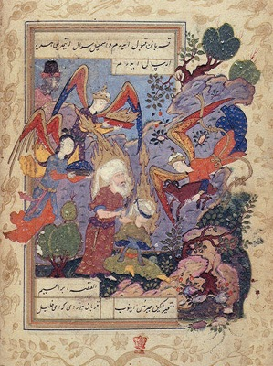
Attention aux mots !
Être juif, c'est appartenir à une religion et à une culture, non à une race !
Un Israélite est un membre des tribus des Hébreux dans la Bible.
Un Israélien est un citoyen de l'État d'Israël, il n'est pas forcément juif.
Un sémite est celui qui appartient à l'ensemble des peuples qui parlent une langue dite sémitique, comme l'hébreu et l'arabe.
L’hébreu est la langue officielle de l'État d'Israël.
Un Hébreu est un juif de l'Antiquité.

☞ Le judaïsme est à l'origine de deux autres religions monothéistes : le christianisme - Jésus était juif - et l’islam (né en 622 ap. J.-C), proclamé par le prophète Mahomet L'histoire d'Abraham est présente dans le Coran, livre sacré des musulmans.

Sur une enluminure ottomane (turque), Gabriel arrête le bras •>
d’Abraham prêt à sacrifier son fils que la tradition islamique apparente à
Ismaël. (Livre de Hadikat as-Suada, 16th-17th siècle, Turquie) (Licence CC)
L’Histoire du Peuple du Livre
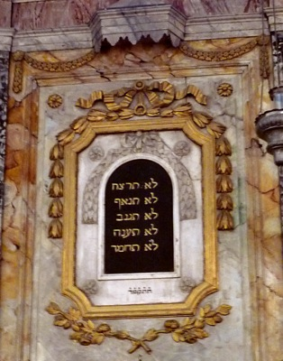
Vers Jérusalem

■ Moïse et David
D'après l’Exode, texte d'une des parties de la Torah, les Hébreux s'installent vers 1700 av. J.-C. en Égypte où ils deviennent esclaves.
Vers 1300 av. J.-C, guidés par Moïse-lui-même inspiré par Dieu, d'après la Bible -, ils quittent l'Égypte. Sur le mont Sinaï, Moïse reçoit les dix commandements de Dieu, gravés sur des pierres et nommés « Tables de la loi ». Celles-ci sont portées par les Hébreux pendant leur long périple vers la terre promise par Dieu. Elles sont enfermées dans une boîte en bois couverte d'or : l'Arche d'alliance. Après quarante années passées dans le désert, les juifs atteignent la « Terre promise », en Palestine.
Le deuxième livre de la Bible juive raconte que les douze tribus d'Israël se choisissent ensuite un roi : le premier est Saül et le deuxième est David. C'est David qui fait de Jérusalem la capitale du royaume des Hébreux.

Table de la loi. Photo MB •>
Synagogue de Carpentras (Vaucluse)

La Torah - ou Pentateuque (du grec penta : « cinq ») - est composée de cinq parties ou livres :
1- la Genèse (du latin genesis : « naissance») raconte la création du monde par Dieu en sept jours, et notamment l'histoire d'Adam et Eve, de l'arche de Noé et du déluge;
2- l'Exode (du grec exodos : « départ ») raconte l'histoire de Moïse et la sortie d'Egypte ;
3-l e Lévitique énumère l'ensemble des lois que Moïse reçut de Dieu. C'est le livre des Lévites - les prêtres se recrutaient dans l'une des douze tribus, celle de Lévi (« Lévite » était ainsi devenu synonyme de « prêtre ») ;
4-les Nombres racontent, entre autres choses, la mort de Moïse. Cette partie du Pentateuque est nommée ainsi parce qu'il y figure deux recensements des tribus d'Israël ;
5- le Deutéronome, qui signifie en grec : « deuxième loi », n'énonce pas une nouvelle loi mais rappelle la Loi reçue dans le désert et donne les derniers conseils de Moïse aux Hébreux.

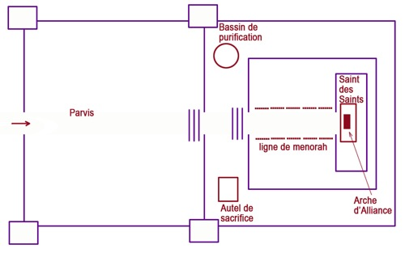
■ Salomon et le Temple

Reconstitution du Temple de •>
Salomon à Jérusalem (vue en plan)

L'un des fils du roi David, Salomon, a la réputation d'avoir été un roi très sage. On lui attribue la construction d'un lieu sacré pour protéger l'Arche d'alliance à Jérusalem : le Temple, qui devient le lieu de culte fondamental pour tous les juifs.
Il était composé de deux grandes salles (l'une enserrant l'autre) et de trois grand parvis, dont l'un était réservé aux femmes et un autre aux prêtres.
Dans la salle intérieure appelée « saint des saints » (du latin sanctus qui signifie « sacré »), personne ne pouvait entrer sauf le Grand Prêtre - et seulement le jour de la fête de Yom Kippour . C'est là qu'était placée l'Arche d'alliance. Le « Saint des saints » comportait une lampe rouge toujours allumée ainsi que le chandelier à sept branches, la Menorah.

Le Temple et les chrétiens
Dans les églises catholiques et orthodoxes, une petite lampe rouge brûle dans le chœur de l'église, en souvenir de celle du Temple de Jérusalem. Ce n'est pas le cas chez les protestants qui, en revanche, nomment le lieu où ils prient non pas « église » mais « temple », en référence au Temple de Jérusalem
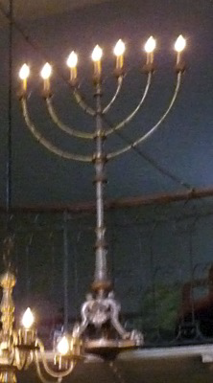

La Menorah, chandelier à sept branches
Ce chandelier correspond à un commandement de Dieu donné à Moïse :
« Tu feras aussi un candélabre d'or pur. Six branches sortiront de ses côtés. »
Exode 25, 31-38 – Bible traduite par le rabbinat français.;

Menorah. Synagogue de Carpentras (Vaucluse). Photo M.B. •>

La diaspora : la perte de Jérusalem et les deux destructions du Temple

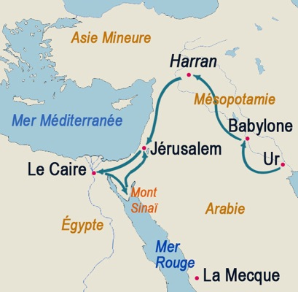
< • Les déplacements des Hébreux.

Le mot diaspora désigne, à l'origine, la dispersion des juifs à travers le monde. Ils ont dû, à de nombreuses reprises, s'exiler. Une première fois en 722 av. J.-C, les Assyriens, ennemis des Hébreux, dispersent la population. C'est la première diaspora. Nabuchodonosor, roi de Mésopotamie, conquiert une autre partie du pays hébreu, détruit le Temple et déporte les juifs dans sa capitale Babylone (aujourd'hui en Irak).
En 539 av. J.-C., le royaume de Mésopotamie est conquis par les Perses. Les juifs sont autorisés à rentrer chez eux mais beaucoup préfèrent rester à Babylone. Le Temple est reconstruit à Jérusalem, en 515 av. J.-C. D'importantes communautés juives sont alors présentes en Asie Mineure, en Grèce, en Égypte et à Rome.

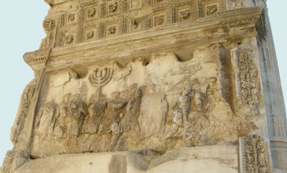

Pour fêter sa grande victoire, Titus fit ériger un arc de triomphe sur lequel sont repré-sentés les prisonniers et le butin pris au Temple, dont la Menorah et l'Arche d'alliance. •>
. (Photo Licence CC)

En 70 ap. J.-C, à la suite d'une révolte des juifs de Palestine alors que la région est occupée par Rome, le général et futur empereur romain Titus détruit une nouvelle fois le Temple et rapporte à Rome l'Arche d'alliance ainsi que la Menorah.
Depuis, il ne subsiste plus qu'un seul pan du mur d'enceinte : le mur des Lamentations, encore vénéré par les juifs aujourd'hui.
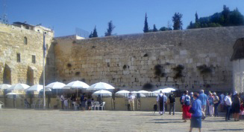

Le mur des Lamentations. •>
C'est un pan sauvegardé du mur d'enceinte du Temple de Jérusalem, détruit pour la dernière fois en 70 de notre ère.
Il est haut de 15 à 18 mètres et long de 48 mètres.

Les chrétiens le nomment ainsi car les juifs y pleurent la destruction du Temple et la perte de l'Arche d'alliance.
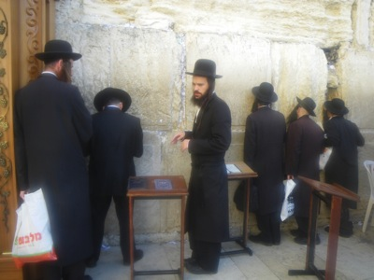
•>
Les juifs viennent y prier, certains placent de petits mots indiquant leurs vœux entre les pierres de ce qui est pour eux le « mur occidental ». Ci-contre, groupe de juifs hassidim en prière (Photos G.B.)

La période médiévale

A partir du IVe siècle ap. J.-C., la religion chrétienne devient obligatoire dans l'Empire romain. Les juifs sont alors mis à part : les chrétiens leur reprochent de ne pas se convertir au christianisme et d'avoir provoqué la mort de Jésus. Les juifs ne peuvent pas posséder de terre. Aussi, beaucoup se spécialisent dans les métiers interdits aux chrétiens, comme les métiers d'argent ou la médecine. Ceci explique les clichés d'aujourd'hui : l'idée que les juifs sont toujours très riches, etc.

Même si les premiers pogroms (mot qui signifie « massacre ») datent de cette période, les juifs n'ont pas toujours été persécutés - cela dépend des lieux et des époques. De grands médecins, scientifiques, traducteurs ou philosophes juifs ont même été au service des seigneurs, des rois et des papes qui les protègent.
A partir du XIIIe siècle, un certain nombre de pays d'Europe de l'Ouest ordonnèrent périodiquement la conversion forcée à la religion chrétienne ou l'expulsion des juifs.

On a nommé les juifs demeurant en Europe centrale des Ashkénazes, du prénom d'un arrière petit-fils de Noé. Ils parlent le yiddish (de l'allemand jüdisch : «juif»), langue qui mélange l'hébreu aux langues germaniques qu'ils pratiquaient.
Les Séfarades (de l'hébreu Sefarad qui désigne l’Espagne) sont ceux qui partirent en Afrique du Nord, sur les rives de la Méditerranée et dans l'Empire turc ottoman, l'un des plus bienveillants.
Certaines traditions et pratiques, ainsi que le mode de vie, diffèrent selon que l'on est ashkénaze ou séfarade.

☞ En terre d'Islam aujourd'hui comme au Moyen Âge, les juifs ont le statut de Dhimmi (mot arabe qui signifie protégé»), ainsi que les chrétiens : ils doivent payer un impôt supplémentaire, mais ils peuvent pratiquer leur religion sous la protection de |a loi musulmane.

Le royaume des Khazars : un premier État juif ?
Du VIIe au XVe siècle ap. J.-C, vivaient les Khazars, un peuple turc, au sud de la Russie actuelle. Ce peuple se convertit au judaïsme au VIIe siècle. Leur royaume suivait les règles religieuses de la Torah.

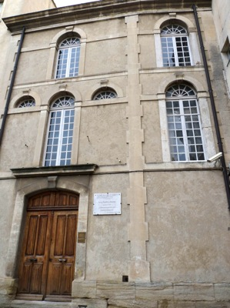
Entrée de la Synagogue de Carpentras (Vaucluse) •>
C’est l’une des plus anciennes synagogues françaises (édifiée par les Juifs
comtadins de Carpentras en 1367, puis reconstruite au XVIIIe siècle.)

L'époque moderne

Dans d'autres pays, en particulier les Provinces-Unies (Pays-Bas d'aujourd'hui), à l'époque moderne, les juifs pouvaient vivre plus librement. La pensée juive connut, à la même époque, deux voies différentes. Parmi les philosophes juifs, les uns s'inspirèrent du mouvement des Lumières : à la suite du philosophe Descartes, ils pensaient au nom de la Raison et s'ouvraient davantage au monde non juif. Les autres, nommés Hassidim (mot qui signifie « pieux »), insistèrent sur le rôle de la prière (chantée ou dansée), comme lien direct avec Dieu, et préférèrent cette voie à l'étude des textes sacrés.

La Révolution française considéra les juifs comme des citoyens à part entière. A partir de 1791, ils ne furent plus obligés de résider dans des ghettos en Europe.
Napoléon Ier développa les droits civils des juifs. Aujourd'hui, en France, les cérémonies juives contiennent toujours une prière à la République française.

La Révolution française et les juifs
« Un siècle nouveau va s'ouvrir [...] Les juifs sont membres de cette famille universelle qui doit établir la fraternité entre tous les peuples [...] enfants du même Père, dérobez tout prétexte à l'aversion de vos frères [...], et qu'enfin le juif, accordant au chrétien un retour de tendresse, embrasse en moi son concitoyen et son ami. »
(L'Abbé Grégoire, Essai sur la régénération physique, morale et politique des juifs.)

La danse des Hassidim
Les Hassidim sont souvent vêtus de noir. La danse est un moyen d’exprimer la joie et le contact avec Dieu. D’après la Bible, le roi David chantait et dansait déjà devant l’Arche d’alliance. Les Hassidim développèrent cette pratique. Le but est d’entrer en communication avec Dieu par une transe.
Dans d'autres religions, la danse est une prière. Ainsi, chez les Turcs musulmans, il existe la communauté des derviches tourneurs.

D’où vient le mot de « ghetto » ?
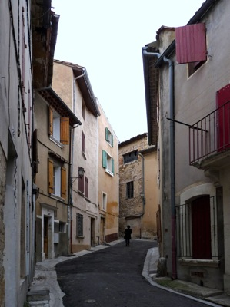
Durant le Moyen Âge, les famille juives d’une ville s’installaient librement dans un même quartier. Au XVIe siècle, on les força à vivre dans ces quartiers dont on fermait les portes la nuit. Le premier quartier dans lequel les juifs devaient ainsi rester se trouvait à Venise, près d’une ancienne fonderie, qui, en patois vénitien, se dit geto. Le terme de ghetto a ensuite servi à désigner tous les quartiers où les juifs étaient obligés de résider.

Rue du « quartier juif » à
Carpentras, de nos jours •>
(Photo MB)

L'époque contemporaine

À la fin du XIXe siècle, la France est sous le choc de l'affaire Dreyfus.

L'affaire Dreyfus
Alfred Dreyfus, officier de l'armée française, de religion juive, qui fut accusé à tort en 1894 d'avoir trahi son pays, la France, en donnant des documents secrets aux ennemis. Il fut condamné puis déporté, et les Français se déchirèrent entre partisans de Dreyfus – les « dreyfusards », qui croyaient à son innocence - et les « anti-dreyfusards » qui pensaient qu’il devait être coupable parce qu’il était juif.
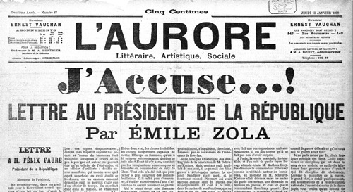

☞ Le célèbre écrivain Émile Zola fait paraître le 13 janvier 1898 un long article dans le journal L'Aurore, dans lequel il dénonce les erreurs du procès de Dreyfus et accuse les véritables traîtres.

Ce texte suscite le scandale et la réouverture du procès en 1899. Dreyfus fut à nouveau condamné mais gracié par le Président de la République.
Son innocence n'a été définitivement reconnue qu'en 1906.

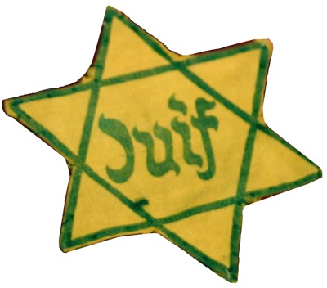
À partir de 1932, en Allemagne, Hitler mène une politique antisémite qui s'amplifie : avec les lois de Nuremberg en 1938, il s'agit d'exclure les juifs de la société. A partir de 1942, c'est une politique d'extermination qui est mise en place, les juifs sont considérés alors comme des êtres inférieurs. En Europe, plus de six millions d'entre eux sont envoyés à la mort — ceci est nommé la Shoah (en hébreu, « le cataclysme »). Durant la même période toutefois, d'autres personnes ont protégé et caché les juifs.
Ils furent considérés comme des « Justes » et leur nom est inscrit sur un mur de Jérusalem.

Pour repérer les juifs, les nazis imposèrent le port de l'étoile jaune •>.
L'étoile est dite «de David», le jaune a toujours été, depuis le
Moyen Âge, la couleur de ceux que l'on considérait comme mauvais.
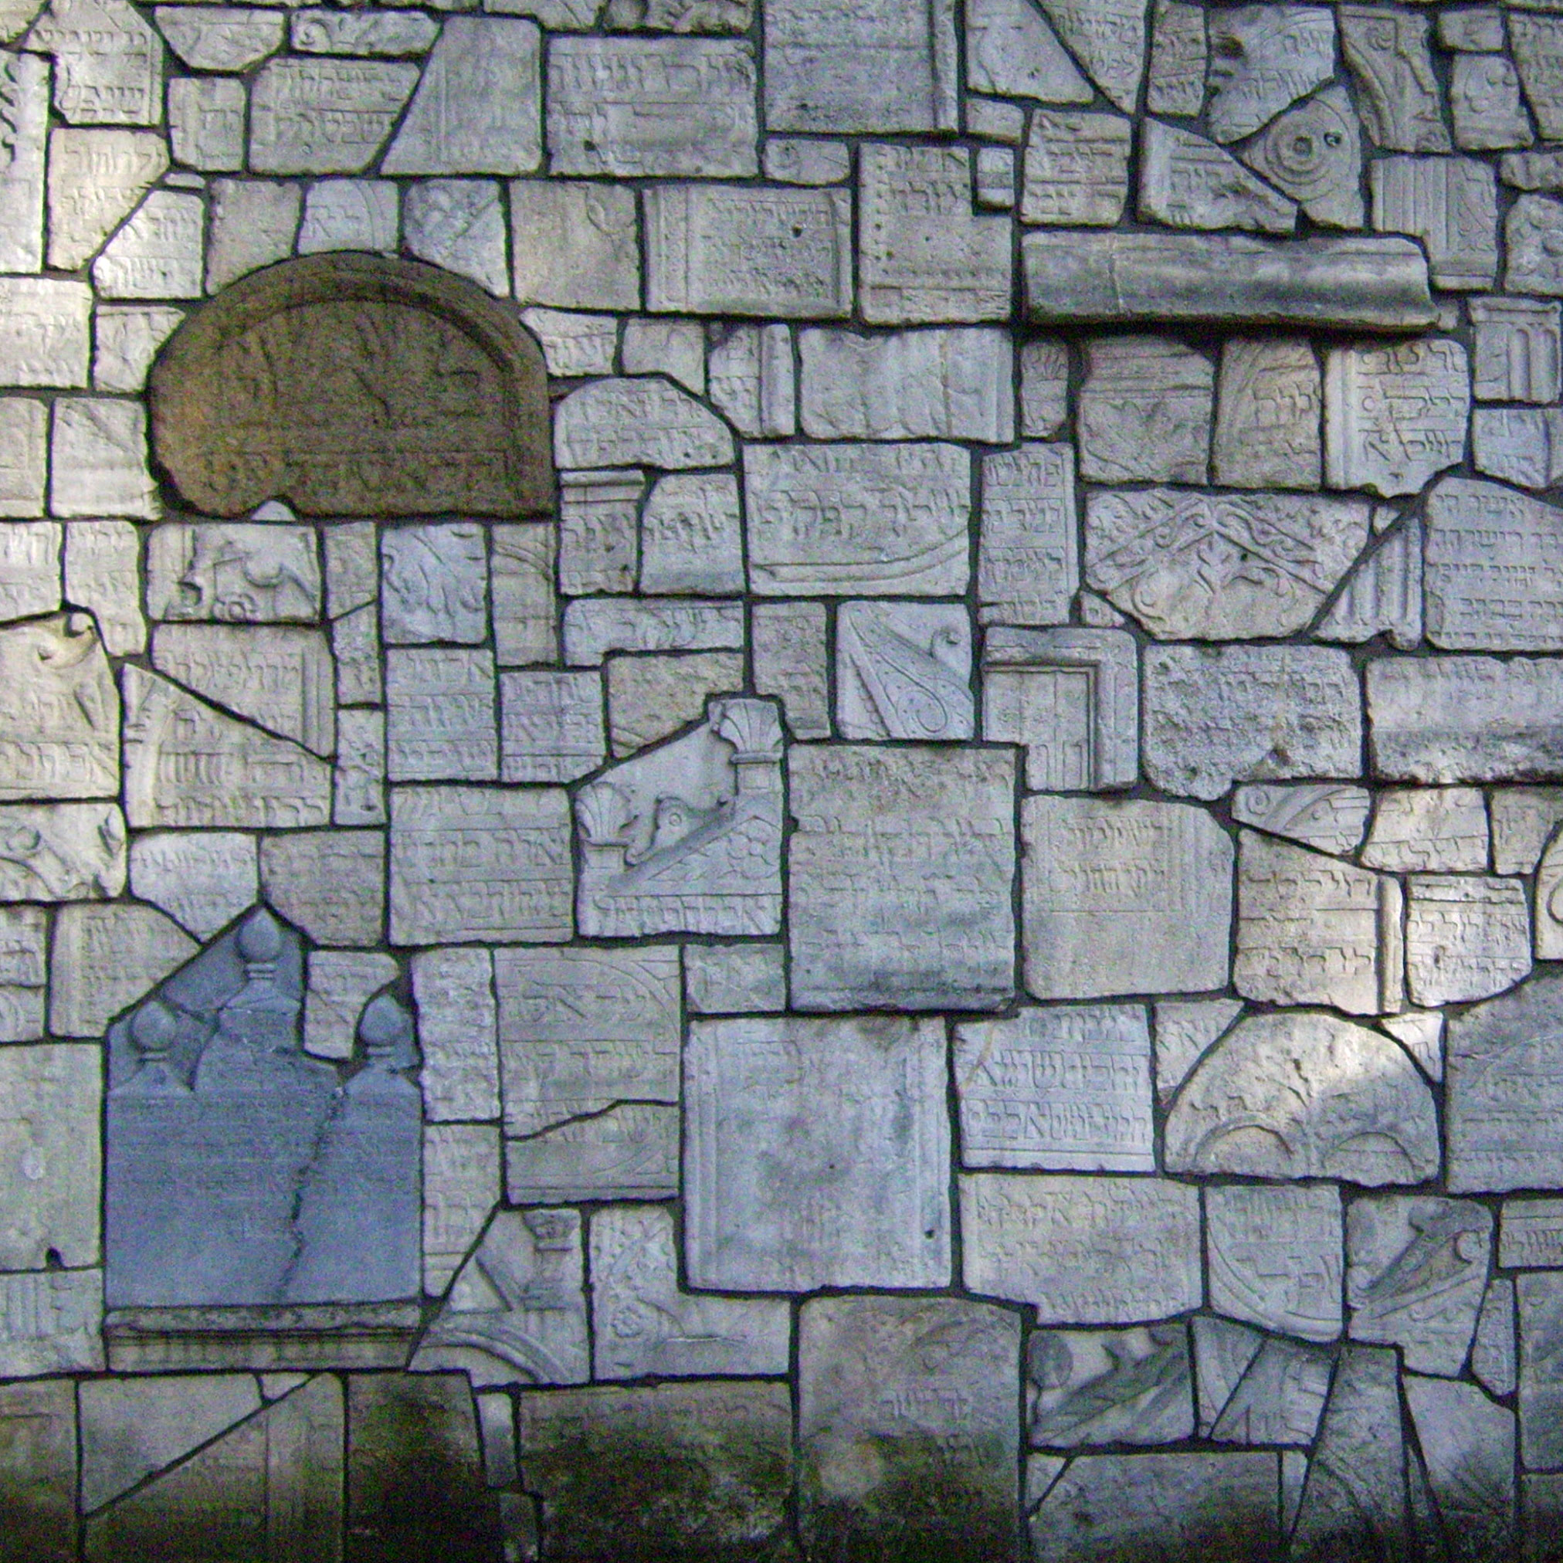

<• Au cours de la Seconde Guerre mondiale, à Cracovie (Pologne), la synagogue Remuh (ou Rem"ou) servit d'entrepôts à l'armée allemande. L'essentiel des meubles et de la décoration furent pillés ou détruits. La bimah métallique fut probablement fondue. En revanche, la structure générale de la synagogue fut conservée.
Les murs de la cour portent des inscriptions – fragments de stèles - à la mémoire des Juifs de Cracovie qui ont péri dans l'holocauste.

☞ Ne pas confondre...
Il n’y pas de race juive puisque être juif c’est appartenir à une religion. On peut se convertir à la religion juive. Ainsi, on trouve des juifs éthiopiens, des juifs chinois, et des juifs arabes.
Il ne faut pas confondre le mot «arabe», qui correspond à une langue (et un peuple) avec les mot « musulman » qui correspond à une religion.

La foi juive et les textes sacrés

La foi juive

■ Foi et circoncision

Les points importants de la foi juive sont :
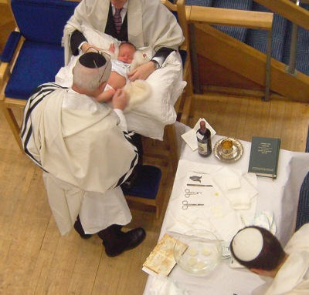
• L’affirmation du monothéisme. Cette profession de foi est constamment répétée, dans toutes les prières ;
• l'affirmation de l'alliance conclue entre Abraham et le dieu unique. Cette alliance est si capitale que, d'après Tordre donné par Dieu à Abraham (voir encadré), tous les garçons doivent être circoncis. La circoncision s'effectue sur tous les petits garçons âgés de huit jours, s'il n'y a pas de contre-indications médicales. Il s'agit de couper un repli de peau du sexe de l'enfant. C 'est à ce moment que l'enfant reçoit son prénom. Il devient « fils de l'alliance », alliance entre Dieu et le peuple d'Abraham. La circoncision laisse sur le corps des juifs une trace ineffaçable, marque de Dieu ;
• l'amour et l'étude de la Torah ;
• le respect - dans la mesure du possible et de son bon état de santé — de l'ensemble des 613 commandements contenus dans la Torah. règles de vie quotidienne données par Dieu.
Rituel de la circoncision (Brit Milah)
(Pjoto Licence C.C. )

La circoncision
« Dieu dit à Abraham : "Voici l'alliance entre moi et telle que vous aurez à l'observer : il faut circoncire chaque [enfant] mâle. Vous vous couperez la chair de vos prépuces, ce sera le signe de l’alliance entre vous et moi. Que parmi vos descendants on circoncise tout [enfant] mâle à l'âge de huit jours [...]. Un homme non circoncis, celui qui n'aurait pas coupé la chair de son prépuce, une telle personne sera retranchée de son peuple, elle a rompu l'alliance. " » (Genèse 17, 10-12.)
L'acte de circoncire un garçon n'est pas propre au judaïsme, il est pratiqué dans les pays du Maghreb (Afrique du Nord) et, pour des raisons d'hygiène, aux Etats-Unis par exemple. Cependant, pour les juifs seuls, il s'agit d'un acte véritablement religieux.

Le miqveh : le bain rituel
C'est une des institutions de base de la vie communautaire juive. Il sert à purifier les objets et les êtres humains. Les hommes peuvent le faire la veille de grandes fêtes. Les femmes se rendent au miqveh souvent avant de se marier, après un accouchement, ou juste après leurs règles. Tous, hommes comme femmes, s'y baignent après le contact avec un mort.

On parle pour les juifs de « peuple élu », c'est-à-dire particulièrement choisi par Dieu. Est considéré comme juif l'enfant d'une femme juive. Cependant, toute personne qui le désire peut se convertir au judaïsme. Il suffit qu'une commission accepte la conversion, impose le bain rituel, le miqveh, et, pour les hommes, la circoncision.

Le Messie
Le mot vient de Mashia qui veut dire, en hébreu : « oint (par le Seigneur) » - celui qui a reçu l'huile sainte. Dieu aurait fait une promesse: celle d'envoyer un « Messie», héritier du roi David, chargé de sauver le monde et d'instaurer un ordre nouveau, plus juste. Cette attente du Messie a mis du temps à apparaître et évolua au cours des siècles. Certaines communautés juives ont cru que leur chef était le Messie - ou insistaient sur cette croyance - mais tous les juifs ne croient pas au Messie, ce n'est pas une obligation à suivre.
Le mot « Messie » a été traduit en grec par le mot « Christ».

Lorsque Jésus fut nommé «fils de Dieu », seule une partie des juifs l'a reconnu comme Messie. Ils ont alors formé une autre religion : le christianisme.

■ Rabbin et Bar-Mitsva

Depuis la chute du Temple, à l'époque des Romains en 70 ap. J.-C, il n'y a plus de « Grand-prêtre », donc plus de chef de la religion juive. Les liens avec Dieu sont directs. Vers l'âge de 13 ans, garçons et filles deviennent « fils et filles des commandements », Bar-Mitsva et Bath-Mitsva (en hébreu, bar : « le fils », bath : « la fille » et mitsva pluriel de mitsvot : « le commandement »). Cela signifie qu'ils atteignent la majorité religieuse et doivent respecter les 613 commandements de Dieu.
La fête de la bar-mitsva, en elle-même, ne date que du XVe siècle. Dans la synagogue, le garçon porte pour la première fois les tefillin et doit lire, devant tous, un passage de la Torah en hébreu.
Ensuite, un repas est offert par sa famille et il reçoit des cadeaux. Dans certaines communautés, une cérémonie semblable est célébrée pour les filles.

Le châle et les tefillin
Le châle de prière, le tallit, est porté parce qu'il permet de posséder sur soi les franges selon un commandement de Dieu: « Parle aux enfants d’Israël et dis-leur qu'ils se fassent une frange aux pans de leurs vêtements dans la suite des générations. Ils vous serviront de franges ; vous les verrez et vous vous rappellerez tous les commandements de l'Éternel» {Livre des Nombres, 15, 38).
Les tefillin (de tefillah : « la prière ») sont deux toutes petites boîtes quadrangulaires qui contiennent quatre versets de la Torah. L'une est portée sur le front et l'autre sur le bras gauche (près du cœur), selon la prière du « Chema Israël » qui dit : « Tu les lieras en signe sur tes mains, et ils seront des fronteaux entre tes yeux. » Elles sont attachées avec des lanières de cuir.

Ceux que l’on nomme rabbins (d'un mot hébreu qui signifie « maître ») sont des personnes respectées pour leur sagesse et leur connaissance de la Torah.
A ce titre, les rabbins peuvent donner des conseils.

Les peot et petits tefillin
Les juifs rigoureux portent toujours sur eux les franges (parfois appelées tefillin également) qui dépassent de leur veste ainsi que les peot (formes de papillotes des deux côtés de la tête) : « Ne taillez pas en rond les extrémités de votre chevelure et ne rase pas les coins de ta barbe » (Lévitique XIX, 27)

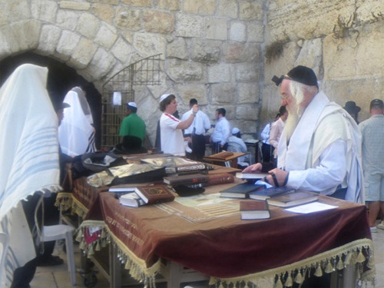

Devant le Mur des Lamentations
à Jérusalem •>
Les hommes sont coiffés
d’une kippa.
Le vieillard à droite porte des peot sur le côté de la tête.
On distingue les tefillin (petites
boîtes de prières), attachées à
son front et à son bras par des lanières noires.
À gauche, port d’un châle de prière à franges (tallit)
(Photo G.B.)

La kippa
Traditionnellement, tous les hommes (qu'ils soient juifs ou non) gardent la tête couverte lors des cérémonies religieuses dans une synagogue, par respect pour Dieu et pour se souvenir qu'il est sans cesse au-dessus d'eux. Cette présence de Dieu se nomme la Shekina.
À l'inverse, les hommes chrétiens se découvrent lorsqu’ils entrent dans leur lieu sacré ; quant aux musulmans, ils se déchaussent. Le geste est donc différent, mais a le même sens : le respect.
La Torah et le Talmud

■ L'amour et l’étude de la Torah

L'attention des juifs est sans cesse tournée vers la Torah, texte révélé directement par Dieu. On la porte sur soi et près de son cœur, comme au jour de sa bar-mitsva. Le texte de la Torah est conservé sur des parchemins enroulés autour de deux bâtons de bois, nommés « arbre de vie ». On l'habille, on la revêt de beaux tissus ou d'un manteau brodé.
Parfois, elle porte une couronne d'argent, ainsi qu'une grande plaque d'argent, objet porté autrefois par le Grand Prêtre du Temple sur sa poitrine.

Ecoute, Israël, l'Eternel notre Dieu [est] Un
Béni soit à jamais le nom de son règne glorieux !
Tu aimeras l'Éternel, ton Dieu de tout ton cœur, de toute ton âme, et de toutes tes facultés. Que les paroles que je t’ordonne aujourd’hui soient sur ton cœur. Tu les inculqueras à tes enfants, tu t’en entretiendras, étant assis dans ta maison, marchant sur la route, à ton coucher et à ton lever. Tu les lieras en signe sur tes mains, et ils seront des fronteaux entre tesyeux. Tu les écriras sur les poteaux de ta maison et sur tes portes. (Deutéronome, 6-4-9)

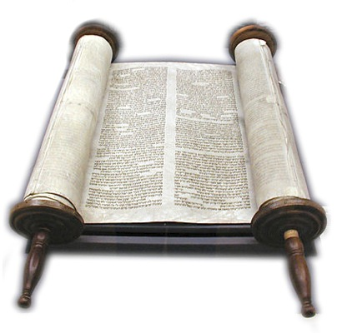
Le Simrat Torah (qui signifie « joie de la Torah ») est une grande fête en son honneur : on célèbre le don de la Torah par Dieu. Elle a lieu en septembre. Le soir, dans la synagogue, on tourne avec le texte sacré sept fois de suite autour de l'estrade de lecture, en entonnant ce chant : « Oh seigneur, sauve-nous, nous t'en supplions ! ». Si l'on veut honorer un membre de la communauté, on l'invite à monter sur l'estrade et à lire des passages de la Torah. On le nomme alors le « fiancé » de la Torah. Entre chacune des sept processions, on chante et danse. Les enfants agitent de petits rouleaux. Le lendemain, chacun des hommes présents et dont la bar-mitsva a été accomplie monte sur l'estrade et lit un passage du texte sacré.
La connaissance et l'étude des textes sont les bases du judaïsme. Dans les écoles de la Torah, les Yeshiva, on psalmodie le texte en se balançant. On le répète à haute voix, on s'en imprègne. L'étudier, c'est prier.

Rouleau de la Torah (Glockengasse Synagogue de Cologne) – Photo CC

Le Nom de Dieu
Comment les juifs nomment-ils Dieu ?
La première fois que Dieu, sous forme d'un buisson ardent, s'adressa à Moïse, il lui dit : «Je suis celui qui suis » (ou «Je suis qui je suis »). Il prononça le verbe « être », constitué de quatre consonnes, nommé tétragramme (du grec qui signifie « quatre lettres ») : YHWH a donné Yahvé ou Yehova.
Par respect, il n'est jamais prononcé. Dans les prières, on lui préfère le mot Adonaï (qui signifie « mon Seigneur ») ou Elohim - et même a shem (qui signifie simplement « le nom »). Il est interdit de détruire les textes ou les objets qui comportent le tétragramme. Lorsqu'ils sont endommagés, on les enterre dans les lieux appropriés.
(Outre l'étoile de David, les juifs peuvent porter au cou les deux lettres hébraïques YH (ou Hayyah) qui constituent un morceau du tétragramme et signifient « la vie ».)

L'hébreu
Les juifs sont des sémites parce qu’ils parlent une langue sémitique. En effet, leur langue – l’hébreu – est, comme l'arabe, une langue sémitique. Si l’on prononce les voyelles et les consonnes, on n'écrit que les consonnes. La base des mots est toujours construite autour de trois consonnes.
Voici un exemple : le mot « paix » a pour base les trois lettres SLM qui constituent la racine du mot en arabe comme en hébreu. À partir de cette racine, beaucoup de mots peuvent être construits:
-JERUSALEM : « la ville de la paix »
-SALOMON :« l'homme de paix », comme le prénom arabe SLIMANE
-SHALOM ALEKHET, en hébreu, et SALAM ALEKHOUM en arabe, est Ia manière de se dire bonjour (on ne se souhaite pas un bon jour, mais la paix)
En arabe, la même racine existe : ISLAM ou MUSULMAN, «celui qui fait la paix en lui ».

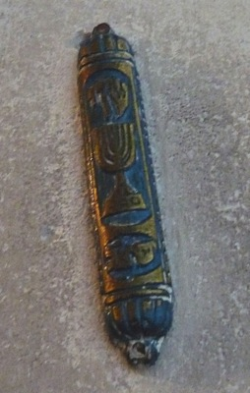
☞ La Mezouzah est une petite plaque d'argent ou de cuivre, accrochée à l'entrée des maisons et dans laquelle est déposé un texte avec un passage de la Torah. On l'embrasse lorsque l'on sort de sa maison, pour montrer que l'on respectera toujours les commandements de la Torah. Ce n'est ni un objet magique ni un talisman.

☞ La Yeshiva, école où l'on enseigne la Torah, est un lieu souvent bruyant car la Torah y est lue à voix haute.

☞ « Fais de l'étude de la loi ton occupation principale. Parle peu et agis beaucoup. »
« Ne dis pas j'étudierai quand j'aurai le temps; peut-être n'auras-tu pas le temps. »
Maximes des Pères (conseils donnés par d'anciens rabbins), traduit de l'hébreu par Moïse SchuhL

■ Les commentaires de la Torah,

le Talmud
D'après la tradition, Moïse reçut deux Torah sur le mont Sinaï. La première est la Torah écrite. et la seconde serait la Torah orale. Cette dernière a été enrichie par l’ensemble des commentaires du texte écrit et des comptes rendu j que les rabbins ont rédigés à partir de discussions sur la Torah.
Ces commentaires se sont transmis de génération en génération par une chaîne continue de personnes. Puis, de peur de perdre toutes ces connaissances, quand les juifs ont quitté leur pays et se sont dispersés dans le monde, des rabbins ont décidé de tout mettre par écrit. Ils le firent à deux reprises :
— au IIe siècle ap. J.-C., un premier ensemble fut rédigé et nommé Michna (d'un mot hébreu qui signifie « répétition »). La Michna contient en hébreu les lois et leurs commentaires ;
— au VIIe siècle, on décida de rédiger les récits et commentaires des rabbins sur la Michna. Ce nouveau texte, contenant les commentaires écrits durant les cinq siècles suivants, se nomme Guémara (d'un mot qui signifie « étude »).
Les deux ensembles, Michna et Guémara, constituent le Talmud (de la racine LMD qui signifie à la fois « enseigner » et « apprendre »).

☞ Tous les juifs ne reconnaissent pas les règles contenues dans le Talmud: ainsi, au Moyen Âge, un groupe nommé les Karaïtes, et aujourd'hui, en Ethiopie, les Falashas.

Aujourd'hui, on continue d'ajouter des commentaires à la Torah. Il y a mille façons de la commenter.
Le plus courant est le commentaire hallarique (mot qui signifie en hébreu « la loi ») qui consiste à se demander comment appliquer une loi édictée dans la Torah.
Par exemple, certains jours ou lors de certaines fêtes, il est ordonné aux juifs de ne faire aucun travail. Les commentaires posent les question suivantes : « Comment respecter cet ordre ? ». « Qu'est-ce que faire un travail ? » Mais également : « Comment adapter l'interdit au mode de vie contemporain ? », « Répondre au téléphone, est-ce un travail ? Est-ce interdit ? »
Il faut donc bien connaître l'ensemble des réponses qui sont proposées dans le Talmud, ou alors demander conseil à un rabbin.

La légende du Golem
On raconte que ce personnage fut créé par le rabbin d'une synagogue de Prague au xvie siècle. Pour protéger sa communauté, le rabbin façonna avec de l'argile et de la boue une créature, le Golem (mot qui signifie « matière informe»), à laquelle il donnait vie en déposant dans sa bouche un parchemin marqué du shem - le nom de Dieu. Mais, un jour, le rabbin oublia de lui ôter le parchemin et, fou de colère, le Golem sema la terreur dans les rues. Le rabbin réussit à lui ôter le parchemin et le Golem prendre pour Dieu.
(Le personnage du Golem a inspiré beaucoup d’autres histoires, comme celle de Frankenstein par exemple.)

,
Le midrash
Le midrash est une méthode qui permet de commenter les textes sacrés : on cite une phrase (un verset) de la Torah puis, autour de cette phrase, on place l'ensemble des commentaires que tous les rabbins ont proposé, même si ces commentaires se contredisent.

Rituels et pratiques

La synagogue

Les fêtes se déroulent pour une partie, dans la synagogue et, pour une autre partie, dans la maison, véritable centre de la vie religieuse. Le mot synagogue vient du grec - non de l'hébreu – et signifie « rassemblement ». La synagogue est née au début de la diaspora, lorsque le Temple fut détruit pour la première fois et que les juifs furent exilés à Babylone. Il leur fallut alors un lieu pour se retrouver et prier. Une synagogue est toujours orientée vers Jérusalem. Une plaque, le Mizrakh (qui signifie « l'orient » ), posée sur un des murs, indique la direction de Jérusalem

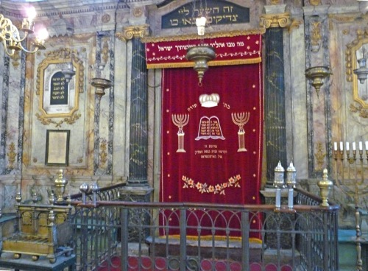
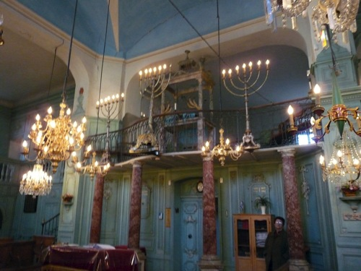
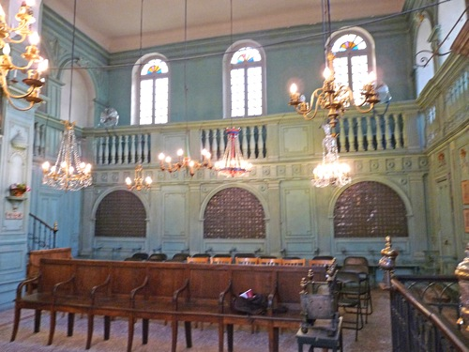
Intérieur d’une Synagogue : à gauche, derrière le rideau rouge, l’Arche d'alliance qui contient la Torah. Au centre : la galerie avec 3 Menorah (en bas, la bimah, au milieu de la salle) ; à droite, autres galeries. Synagogue de Carpentras, photos M.B.

Tout est centré autour de la Torah.
Le texte, inscrit sur deux rouleaux, est placé dans une niche nommée l'Arche d'alliance. Comme dans le Temple, une lampe toujours allumée, suspendue au plafond, brûle en signe de la présence divine. Au milieu de la salle, une estrade surélevée (la Bimah) comporte un pupitre pour lire le texte. Dans certaines synagogues, les femmes se trouvent au premier étage, séparées des hommes comme c'était le cas dans le Temple ; dans d'autres synagogues, elles se placent à gauche et les hommes à droite ; dans d'autres enfin, il n'y a aucune séparation. La menorah est également présente.
Généralement toute représentation humaine est interdite dans les synagogues.

<• Arche d'alliance, fermée par des portes en bois décoré et par un rideau (le paro'het). Synagogue Remuh (Cracovie, Pologne), fondée au XVIIe siècle : (photo M.M.)

☞ Les églises chrétiennes sont dirigées vers l'Orient.
Les mosquées comportent également une plaque qui indique le sens de la prière, le Mirahb.
Les premiers musulmans orientaient leur prière vers Jérusalem, mais, maintenant, c'est vers la ville de La Mecque que cela se fait.

Les pratiques

Les pratiques et les fêtes juives respectent deux principes : suivre les commandements de la Torah et se souvenir des grands événements vécus par le peuple hébreu.

■ Le Shabbat
« Pendant six jours, on se livrera au travail mais le septième jour il y aura repos, […| vous ne ferez aucun travail. Ce sera le Sabbat de l'Éternel dans toutes vos habitations. » (Lévitique 23-3)
Le mot shabbat (ou sabbat) veut dire « repos ». Il rappelle que d'après la Genèse, Dieu créa le monde en six jours et se reposa le septième - qui, pour les juifs, est le samedi.
De même que, pour les Hébreux, le jour commençait au crépuscule, le shabbat commence le vendredi soir. Le vendredi dans la journée, on prépare la soirée et la table est dressée en fin d'après-midi. On porte de beaux habits en prévision de la fête. Juste avant la fin du jour, la maîtresse de maison commence par allumer les bougies, en souvenir du premier élément créé par Dieu : la lumière. Ce geste est extrêmement important car, si l’on est pauvre, mieux vaut acheter les bougies que de la nourriture pour ce jour.
Le père bénit alors ses enfants. Puis il récite la prière du quiddoush : la bénédiction sur une coupe de vin. Tous se lavent les mains, on bénit alors un pain tressé, on en trempe des morceaux dans du sel, puis on partage ce pain et chacun doit en prendre un morceau. Le repas est composé de plats de fêtes. La journée du samedi, on prie à la synagogue et on s'occupe de ses enfants.

Tenir au chaud les aliments, allumer la lumière
Pendant shabbat, on ne doit ni allumer la lumière - d'où l'utilisation des bougies avant la fin du jour - ni faire un feu, ni cuisiner... Les juifs très pratiquants possèdent un système d'horlogerie qui met en route les lumières automatiquement.

La femme dans la religion juive
Si elle n'est que spectatrice dans les cérémonies qui ont lieu à la synagogue, son rôle est prédominant dans la maison familiale.
C'est elle qui veille au bon respect des règles de nourriture, etc. Un dicton dit que « Dieu a créé la maman parce qu'en fait il ne pouvait être partout ». Aujourd'hui, cependant, dans certaines communautés libérales, des femmes peuvent même devenir rabbins.

Lors de la fin du shabbat, au crépuscule, une coupe de vin est remplie à ras bord, en souvenir de l'abondance de joie de la journée, et l’on fait circuler une boîte contenant des épices que tous respirent pour se souvenir de la douceur du shabbat qui s'achève.

Le dernier repas de Jésus
Lors de son dernier repas avec ses disciples, Jésus, qui était juif, bénit du pain et du vin, avant de les partager. Ce geste, qui correspond au quiddoush, a été repris par les chrétiens lors de la messe.

■ La Casherout

Le mot casher signifie « apte », « conforme ». Il s'agit de l'ensemble des règles de vie dictées par la Torah. Elles ne concernent pas seulement les aliments. Par exemple, la casherout indique les décors que doivent porter les manteaux de la Torah.
Les lois alimentaires interdisent surtout la consommation de certains animaux et instituent des règles très strictes d'abattage. En effet, selon les Anciens, le siège du secret de la vie serait dans le sang et il est interdit de s'en nourrir.
L'interprétation de ces lois est délicate. Elles sont souvent liées à un épisode de la Bible - on ne mange pas de serpent car le diable prend la forme d'un serpent dans la Bible - et elles se rapportent à la vie d'éleveurs des nomades hébreux. Elles donnent surtout un sens profond aux gestes quotidiens de la nourriture, fournie par Dieu. Ainsi, pour beaucoup d'entre elles, le sens n'est connu que de Dieu.
Parfois, les règles alimentaires sont suivies de manières différentes si l'on est un juif très strict ou non. Par exemple, selon le commandement : « Tu ne cuiras pas le chevreau dans le lait de sa mère » qui date de l'époque où les juifs étaient bergers, on ne peut cuire de la viande avec des sauces à base de lait : pour certains, il suffit de ne pas cuire de la viande dans du beurre ou avec de la crème ; pour d'autres, il faut utiliser deux casseroles, une pour la viande et une pour le lait ; d'autres enfin, pour être certains de respecter l'interdit, possèdent des vaisselles différentes et même deux lave-vaisselle et deux réfrigérateurs.

Sont cascher...
... les animaux de mer qui ont à la fois des nageoires et des écailles, les animaux qui possèdent à la fois des sabots fendus et
qui ruminent (ce qui exclut d'une part les anguilles, les crustacés, les mollusques, les fruits de mer et, d'autre part, les chameaux et les porcs).
Les animaux rampants (reptiles, mais également rats) et les rapaces sont interdits.

L'abattage rituel : la shekhikah
On ne peut manger un animai que s’il a été tué rituellement (les animaux abandonnés, par exemple, ne sont donc pas consommés). Il faut, après des prières, le tuer au couteau, rapidement pour qu'il ne souffre pas. Il doit perdre tout son sang. La viande est salée puis rincée afin que le sang soit définitivement ôté. L'abatteur rituel est nommé le Shoktet. La religion musulmane a conservé ce mode d'abattage des animaux.
■ Le mariage
La cérémonie du mariage peut se dérouler n'importe où mais elle a lieu très fréquemment à la synagogue. La présence d'un rabbin n'est obligatoire que depuis le XVe siècle. On ne se marie pas un jour de fête ou de shabbat.
Le marié signe d'abord le contrat de mariage, rédigé en hébreu, la Ketoubah.
Puis le couple est placé sous un dais nuptial, la Houppah. Le rabbin récite alors sept bénédictions sur une coupe de vin. Le marié et la mariée boivent cette coupe. Le marié donne alors à son épouse un anneau en prononçant ces paroles : « Tu m'es consacrée par cet anneau, selon les lois de Moïse et d’Israël », puis il brise la coupe.
La signification de ce dernier geste n'est pas bien connue. Il existe de multiples explications : on le fait en souvenir de la destruction du Temple, pour que quelqu'un ne brise pas le couple, etc.

Deux coutumes différentes
Chez les Séfarades, la veille du mariage, on célèbre la fête dite du henné : les femmes de la famille habillent la mariée et lui teignent les mains de henné pour détourner d'elle le mauvais œil (la malédiction). La fête du henné est également pratiquée dans les mariages musulmans au Maghreb.
Chez les Ashkénazes, les femmes de la famille tiennent la mariée et lui font faire sept fois le tour du marié et du dais.
Il existe bien d'autres différences entre les pratiques séfarades et ashkénazes.

Tradition et ouverture
Dans les familles traditionnelles, avant la cérémonie du mariage, le fiancé pose un voile sur le visage de sa femme. Dans d'autres familles, cette pratique n'est plus respectée et l'époux reçoit également un anneau de sa femme.

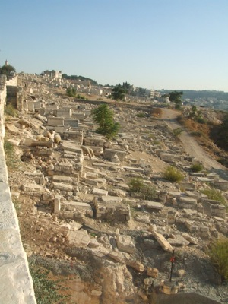
■ La mort
« Car poussière tu fus, et poussière tu redeviendras. » (Genèse III, 19)
Les défunts doivent être ensevelis très rapidement, si possible le jour même de la mort. Dans certains pays, il existe des associations qui s'occupent des morts. La dépouille est placée par terre, lavée et enveloppée dans un suaire de lin avec un châle de prières dont un morceau est coupé. La religion juive n'autorise que la mise en terre, pas la crémation.
Sur les tombes, on ne met pas de fleurs, mais plutôt de petits cailloux.
C'est ainsi que les nomades dans le désert marquaient les tombes.

<• Le cimetière du Mont des Oliviers à Jérusalem.
Beaucoup de juifs s'y font enterrer. Une tradition dit qu'à la fin du monde les premiers qui se réveilleront seront ceux du Mont des Oliviers parce que ce mont est en face des ruines du Temple.
(Photo G.B.)

Les fêtes de la Torah
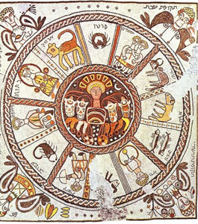
Les «jours terribles »

■ Roch Hachanach, le Nouvel An

Roch Hachanach signifie « tête de l'année ». C'est le Nouvel An juif (le premier jour du mois de tichri : souvent début sep-tembre). Il commémore la création du monde et le jour du jugement. On y sonne le chofar, afin d'annoncer la « convocation d'automne ». A partir de ce moment, tous se préparent au Grand Pardon qui aura lieu dix jours plus tard, en commençant leur examen de conscience. Dans la synagogue, tout est recouvert de blanc en signe de purification.
Dans les maisons, on mange du pain trempé dans du miel et les premiers fruits de la saison. On se souhaite une bonne année.

Calendrier juif. •>
Mosaïque de la synagogue antique Beit Alpha ( représentaion naïve).
(Photo Licence CC)

☞ « Réveillez-vous dormeurs. Pesez donc tous vos actes. Souvenez-vous de votre Créateur. Abandonnez vos mauvais agissements et revenez à Dieu.»
Malmonide, grand rabbin espagnol, XIIe siècle

Le calendrier religieux juif
Il est à la fois lunaire et solaire. L'année y est composée de 354jours avec des mois alternatifs de 29 et 30 jours. Afin de rattraper le retard par rapport à l'année solaire de 365 jours, on ajoute un treizième mois tous les trois ans.
Les années sont comptées à partir de la création du monde, qui eut lieu en l'an 3761 av. J.-C, selon la tradition. Ainsi, l'année 2004 correspond-elle à l'année 5765 dans le calendrier juif.

Automne Tichri Hechvan Kislev
Hiver Tevet Chevat Adar
Printemps Nissane Yyar Sivan
Été Tammouz Ab Eloul

Le treizième mois se nomme Veadar (on le situe traditionnellement «après Adar»).

■ Yom Kippour, le Grand Pardon
Il s'agit de la plus grande fête juive, respectée même par les moins pratiquants. Elle se célèbre le 10 tichri. On la nomme le Jour (Yom) du Grand Pardon (Kippour) car tous doivent se repentir de leurs fautes. C'est le shabbat shabbaton, le shabbat des shabbat : pendant vingt-cinq heures, on ne doit ni manger, ni boire, ni travailler.
On se rend à la synagogue pour prier. A la fin, tous se tiennent debout, avec une grande émotion, lorsqu'on sonne à nouveau dans le chofar.

Le chofar
En général, il s'agit d'une corne de bélier, souvent recourbée, tel un homme qui s'humilie.
« Et le troisième jour au matin, il y eut des tonnerres, des éclairs, une épaisse nuée sur la montagne et un son de trompette très fort; tout le peuple qui était au camp trembla de frayeur. Le son de la trompette allait se renforçant beaucoup; Mosché [Moïse] parla et Dieu lui répondit à haute voix. » (Exode 19, 16-19)
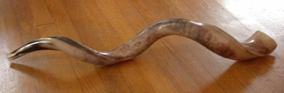

Chofar en corne de grand koudou,
(Photo sous Licence Creative Commons)

☞ « Ce jour-là, vous ne ferez aucun travail, car c'est le jour des Expiations où l'on accomplit sur vous le rite d'expiation devant Yahvé, votre Dieu.
Oui, quiconque ne jeûnera ce jour-là sera retranché des siens; Quiconque fera un travail ce jour-là, je le supprimerai du milieu de son peuple. Vous ne ferez aucun travail c'est une loi perpétuelle pour vos descendants, où que vous habitiez, ce sera pour vous un jour de repos complet. Vous jeûnerez, le soir du neuvième jour du mois, depuis ce soir jusqu'au soir suivant, vous cesserez le travail. » (Lévitique 23, 26-30.)

■ Hanoukha, « la dédicace » ou « la fête des lumières »
Ce n'est pas une fête instituée par la Torah. Célébrée en décembre, elle rappelle la victoire, en 164 av. J.-C, des chefs de la résistance juive, les Maccabées, contre le roi grec Antiochos IV. Elle évoque également un miracle : Antiochos IV avait profané le Temple en y plaçant des statues de dieux grecs ; il fallait donc le purifier et refaire la dédicace du Temple. Mais il ne restait de l'huile sainte pour la lampe que pour une journée et l'huile manquait dans tout le pays. Or, la lampe brûla miraculeusement pendant huit jours. En plus des cérémonies à la synagogue en souvenir de ce miracle, on allume une bougie nouvelle chaque jour pendant huit jours. Les enfants reçoivent des cadeaux, jouent avec une toupie sur laquelle il est écrit : « il y eut un grand miracle là-bas ».
■ Soukkot, la fête des Cabanes ou fête des Tentes
« Vous demeurerez dans des tentes durant sept jours. [...] afin que vos générations sachent que j'ai donné des tentes pour demeurer aux enfants d'Israël, quand je les ai fait sortir du pays d'Egypte, moi, l'Eternel, Votre Dieu. »

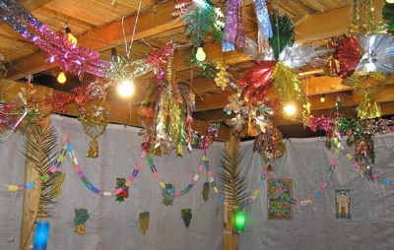
C'est une fête joyeuse qui rappelle le séjour passé dans le désert par les Hébreux après la sortie d'Egypte. Dans chaque famille, on construit une cabane en bois à travers le toit de laquelle on doit voir les étoiles. Pendant huit jours (à compter du 15 tichri), on y mange et on y dort. Ceux qui n'ont pas de jardin se rendent dans la cabane de la synagogue, qui doit toujours avoir une cour ou un jardin pour fêter soukkot. Cette fête rappelle la fragilité de la vie en général et du peuple d'Israël. On chante « Hosanna », formule utilisée pour demander pardon de ses fautes.
Selon un autre commandement divin, le premier jour, on entre dans la cabane en tenant une branche de palmier, un rameau de myrte, de saule et de cédrat.
Soukkot : Intérieur d’une « cabane ».
(Photo sous Licence Creative Commons)

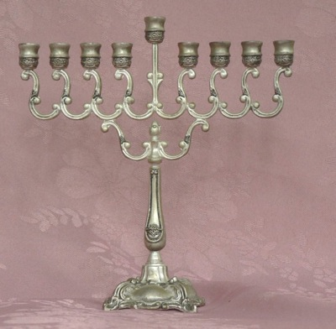
■ La fête de Pourim
Pourim signifie : « tirer au sort ». En effet, le ministre du roi des Perses, Hanan, voulait tuer tous les juifs et avait tiré au sort le jour de leur mort. Cette fête est précédée d'un jeûne : le jeûne de la reine des Perses, Esther, le 13 adar. D'après la Bible, Esther a sauvé le peuple juif en empêchant Hanan de tous les tuer. La veille du jour fatidique, elle avait prié et jeûné.
A la synagogue, lorsqu'on lit l'histoire d'Esther, les enfants agitent une crécelle à chaque fois que le nom d'Hanan est prononcé. Les enfants se déguisent en souvenir des tromperies qui eurent lieu à la cour du roi des Perses ce jour-là.
On allume des lampes dans les maisons et un repas de fête est préparé avec beaucoup de vin (pour saouler symboliquement les ministres du roi des Perses). Cette fête est inconnue chez les juifs éthiopiens.

Lampe de Hanoukha avec ses huit bougeoirs (le neuvième sert à allumer les autres).
(Photo sous Licence Creative Commons)

Il existe beaucoup d'autres fêtes comme Tou-Bi-Shevath - traditionnellement, on plante un arbre début février - ou comme le 10 teveth - fin décembre, on jeûne en souvenir du début du siège de Jérusalem par Nabuchodonosor en 587 av. J.-C.

■ Pessah, la Pâque juive
« Ce sera la fête des azymes [...] durant sept jours vous mangerez des azymes. » (Lévitique 23,3)
Cette fête est désignée par plusieurs noms : Hag-ha-Aviv, la fête du printemps, Hag-ha-matsot, la fête des Azymes et Pessah (qui signifie « le passage »), la Pâque.
Les deux derniers noms viennent du texte de l’Exode qui raconte comment Moïse permit au peuple juif de s'enfuir d'Egypte. La fête de Pessah a pour but de se souvenir de cet événement. Elle se nomme « fête des Azymes » car, pendant une semaine, le seul pain mangé est azyme, c'est-à-dire sans levain. Selon la Bible, les Hébreux durent partir si rapidement que le pain qu'ils avaient mis à cuire au four n'avait pas eu le temps de lever. Depuis, il ne doit plus y avoir de miettes de pain levé dans la maison.
Celle-ci est donc entièrement nettoyée, tout comme on nettoie son âme de tout orgueil.
La fête de Pessah se nomme également « fête de Pâque » - ou passage - car Dieu, d'après le livre de l'Exode, envoya un châtiment au peuple égyptien et ordonna à l'ange de la mort de tuer tous les enfants premiers-nés des Egyptiens. Il demanda aux Hébreux de manger des agneaux et de mettre le sang des agneaux sur leur porte afin que l'ange de la mort « passe par-dessus les maisons de son peuple » et ne tue pas les enfants. D'où le nom de « passage ».

Le grand moment de la fête se déroule à la maison, il s'agit du repas du Seder (mot qui signifie « ordre ») dans lequel on suit un ordonnancement précis : on bénit d'abord le vin, puis le pain que Ton partage. Ensuite, le plus jeune de la famille pose quatre questions et, en réponse, on lui lit le livre de l’Exode pour expliquer le sens de la fête.
Outre le pain azyme, les plats servis ont tous un sens précis :
• l’agneau, plat incontournable car c'est avec son sang que les juifs couvraient les maisons pour signaler à la mort de passer au-dessus ;
• l'eau salée, qui correspond aux larmes versées par les juifs lorsqu'ils étaient esclaves des Égyptiens, est bue en signe de respect ;
• L'Harosset, composé d'une pâte faite à partir de fruits secs, pommes, noix, vin, cannelle qui ressemble au mortier utilisé par les juifs pour construire les maisons des Egyptiens ;
• le Karpas, légume vert trempé dans de l'eau salée (dont le but est de susciter la curiosité des enfants), qui est consommé par tous après une bénédiction ;
• un œuf dur, cuit, pour symboliser l'endurance des juifs ;
• le maror, un mélange d'herbes amères pour rappeler la souffrance des juifs en Egypte ;
• quatre coupes de vin, bues à quatre moments précis.

Quelques questions rituelles que l'enfant doit poser à Pâque
En quoi cette nuit est-elle différente de toutes les autres nuits ?
« Toutes les autres nuits, nous mangeons et des azymes; pourquoi cette nuit ne mange-t-on que des azymes ? »
« Toutes les autres nuits, nous mangeons toutes sortes d'herbes; pourquoi cette nuit ne mange-t-on que des herbes amères ? »

La fête de Shavouot
Cette fête se célèbre cinquante jours après Pessah, la Pâque juive.
Le mot Shavouot signifie « les semaines » en hébreu et se traduit en grec par « pentecôte » (qui signifie « cinquante »), À l'époque du Temple, les juifs apportaient les premières récoltes pour les faire bénir. Aujourd'hui, on fête le don de la Torah par Dieu, et la synagogue est décorée de fleurs et de plantes vertes.

L’actualité du monde juif

La naissance de l'État d'Israël et le conflit israélo-palestinien

À partir du XIXe siècle, un groupe d'hommes, mené par le Hongrois Théodore Herzl, décide de préparer réellement le retour en Palestine - « Si vous le voulez, ce ne sera pas un rêve. » Ce mouvement se nomme le sionisme, dérivant de Sion (nom d'une des collines de Jérusalem, mais souvent employé en fait en synonyme de Jérusalem).
En 1918, un ministre anglais des affaires étrangères, Arthur James Balfour, déclare possible un retour des juifs en terre de Palestine, territoire dirigé alors par le Royaume-Uni.
En 1948, après la Shoah, David Ben Gourion, chef d'un mouvement sioniste, proclame la fondation de l'Etat d'Israël.

Le nom d'Israël
Israël est le nom donné à son peuple par Dieu. Le mot «Israël » vient de la contraction de deux mots hébreux signifiant « le combat » et « Dieu ». Le premier qui reçut ce nom d'Israël fut Jacob (fils d'Isaac, lui-même fils d'Abraham) qui dut affronter son frère Esaü et le vainquit grâce à la protection de Dieu. La descendance de Jacob est constituée de douze tribus : elles furent nommées les douze tribus d'Israël.

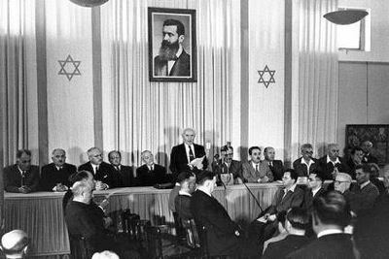

Déclaration d'Indépendance d'Israël le 14 mai 1948, par David Ben-Gourion (le premier Premier Ministre d’Israël) à Tel Aviv, sous le portrait de Theodor Herzl, à l’origine du parti Sioniste

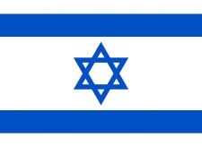

Le drapeau de l'État : il s'agit en fait d'un châle de prière avec l'étoile de David, le bleu correspondant au fil bleu présent dans les tefillin selon un commandement divin.

La création d'Israël n'est cependant pas considérée comme légitime par tout le monde.
Certaines communautés juives, les Hassidim par exemple, pensent qu'Israël ne peut exister qu'après la venue du Messie. Les Palestiniens refusent également l'existence de ce pays. Le problème du conflit entre Israël et Palestine n'est pas uniquement religieux, il est également territorial et politique : répondre à la question de savoir qui était là en premier est impossible.

Les prénoms qui comportent le nom de Dieu
DANI | EL |  | «Dieu m'a jugé»
 | EL | ISABETH | « Mon Dieu est promesse » (Elicheva)
EMMANU | EL |  | « Dieu est avec nous »
GABRI | EL |  | « Dieu est ma force »
MICH | EL |  | « Qui ressemble à Dieu»
RAPHA | EL |  | «Dieu guérit»
SAMU | EL |  | «Son nom est Dieu»

Des mots qui viennent de l'hébreu
En français, nous avons une expression qui dit : « C'est de l'hébreu », ce qui signifie que l'on n'y comprend rien.
Pourtant, un certain nombre de mots hébreux sont passés dans la langue française:
- Allélouya : « Louez le Seigneur »
- Amen : « Ainsi soit-il »
- Benjamin : nom du plus jeune fils d'une famille
- Jardin d'Eden : nom du paradis
- Une année sabbatique : aujourd'hui, prendre une année sabbatique signifie passer une année à ne pas travailler ou du moins à faire ce que l'on désire.
- Sac : sacoche en toile

Quelques expressions qui viennent de la Bible
- Jérémiades : plaintes insistantes, pleurnicheries - le prophète Jérémie se lamente souvent, d'après la Bible, sur le sort des juifs après la destruction du premier temple.
- Une traversée du désert : période difficile qui fait allusion à l'errance des Hébreux dans le désert, sous la conduite de Moïse, après le départ d'Egypte.

* *
*

Pistes de lecture

• La Torah racontée aux enfants, Laurent Klein et Aude Biaise, Éditions Les Portes du monde - 2003.
• Le voyage de Théo, Catherine Clément, collection Points, Éditions du Seuil -1997.

Site Coop-Icem / BTn ( http://www.icem-pedagogie-freinet.org/ ) (parues aux Éditions PEMF, épuisées) :

• Un visage du christianisme, le catholicisme, BT n°1096 - 1998.
• Le protestantisme, BT n°1128 - 2001.
• Les orthodoxes, BT n°1148 - 2003.
• L’islam, BT n°1165 - 2005.

voir page16
Par extension, le mot diaspora est utilisé de nos jours pour toute dispersion de population, comme la diaspora arménienne, la diaspora chinoise, etc.
Le mot Orient est ici symbolique.
voir page 5
Pour les chrétiens, la fête de Pâques correspond à la résurrection de Jésus. La fête de la Pentecôte correspond au début de l’évangélisation du monde par les apôtres, les amis et disciples de Jésus. (La Pâque juive s'écrit sans s à la fin. En revanche, les Pâques chrétiennes s'écrivent toujours au pluriel)
voir pages 6 et 7

